В поликлинике №1 города Ишима создан единый
call-центр для пациентов

Для удобства горожан и прикрепленных
районов открыт единый телефонный номер:
8 (34551)6-66-66
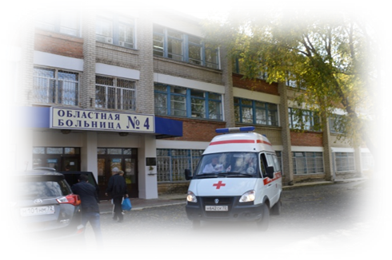
Единый центр находится в консультативно-диагностическом отделении
поликлиники № 1, на ул. Республики, 78.
Операторы ответят на все вопросы,
касающиеся деятельности
данного медучреждения, включая и
терапевтическое отделение
(ул. Рокоссовского, 24).

В поликлинике №1 города Ишима создан единый
call-центр для пациентов

Для удобства горожан и прикрепленных
районов открыт единый телефонный номер:
8 (34551)6-66-66
Единый центр находится в консультативно-диагностическом отделении
поликлиники № 1, на ул. Республики, 78.
Операторы ответят на все вопросы,
касающиеся деятельности
данного медучреждения, включая и
терапевтическое отделение
(ул. Рокоссовского, 24).

